描述：

How to co-work wither parter via github.

Github协同开发情景模拟

Github不仅有很多开源的项目可以参考，同样也是协同开发的最佳工具，接下来的就模拟一下协同开发的过程。

项目发起者：koffuxu   
项目贡献者之一：xugangfeng

**1，koffuxu发起了一个项目，然后发布到github上，邀请xugangfeng来协同开发**

1.1 在github上 New Repository   
[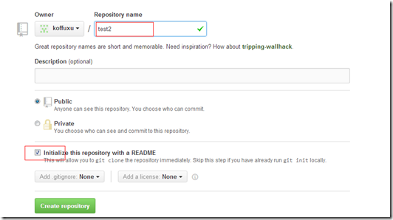](http://img.blog.csdn.net/20140901184845265)

1.2 在koffuxu的服务器clone下这个repository，然后把自己的初步内容添加到这个仓库

|  |  |
| --- | --- |
| 1 | git clone https://github.com/koffuxu/Embedded_Android_in_Chinese.git |

1.3 把自己的基础项目push到github

|  |  |
| --- | --- |
| 1 | git push -u origin master |

**2，xugangfeng接到邀请，开发协同开发这个项目，首先先建好开发目录**

2.1 进入koffuxu的github项目地址(<https://github.com/koffuxu/Embedded_Android_in_Chinese.git>)，先fork这个项目到自己（xugangfeng）的项目中

[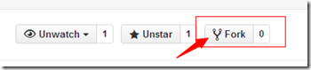](http://img.blog.csdn.net/20140901180307586)

2.2 把fork过来的项目clone到xugangfeng的本地

|  |  |
| --- | --- |
| 1 | git clone https://github.com/xugangfeng/Embedded_Android_in_Chinese.git |

2.3 新建并切换到工作(dev)分支

|  |  |
| --- | --- |
| 1 | git brach dev |
| 2 | git checkout dev |

[Image](http://img.blog.csdn.net/20140901180043109)

2.4 把koffuxu的项目添加xugangfeng的远程仓库

|  |  |
| --- | --- |
| 1 | git remote add upstream https://github.com/koffuxu/Embedded_Android_in_Chinese |

[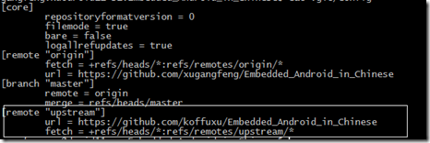](http://img.blog.csdn.net/20140901180309770)

2.5 把koffuxu的分支拿下来

|  |  |
| --- | --- |
| 1 | git remote update |

[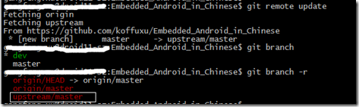](http://img.blog.csdn.net/20140901180045406)

2.6 把koffuxu的maser分支更新到本地

[Image](http://img.blog.csdn.net/20140901185112000)

2.7 合并koffuxu的分支到本地(其实第一次可以不需要)

|  |  |
| --- | --- |
| 1 | git rebase upstream/master |

[Image](http://img.blog.csdn.net/20140901185113326)

**3，xugangfeng实现了一个功能，现在他要开始提交这个commit了。**

3.1 当然这个是正常代码的提交，大概流程如下

|  |  |
| --- | --- |
| 1 | git add test.md |
| 2 | git commit -m **"modify from xugangfeng"** |
| 3 | git push -u origin dev |

3.2 这时候，xugangfeng进入github网页，进入compare & pull request，填写一些信息，crete pull request即可。

[image](http://img.blog.csdn.net/20140901185114387)

[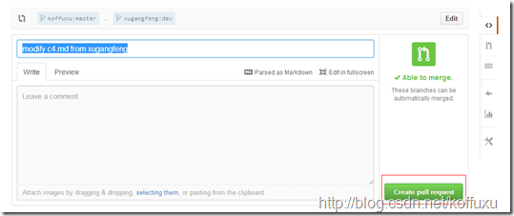](http://img.blog.csdn.net/20140901185115572)

**4，koffuxu接下来把xugangfeng的提交合并到master分支**

4.1 进入github koffux的项目中，可以看到有一个pull request的提示，然后comfirm merge即可

[image](http://img.blog.csdn.net/20140901193815137)

[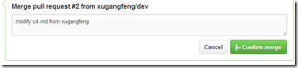](http://img.blog.csdn.net/20140901193816104)

4.2 接下来进入koffuxu的本地，执行git pull查看是否已经更新了。

[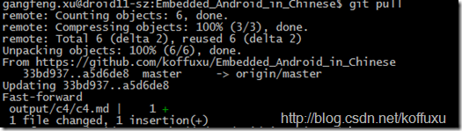](http://img.blog.csdn.net/20140901193551953)

**5，还有一个场景，就是koffuxu有更新了，xugangfeng需要更新合并**

5.1 koffuxu又在c4.md新增了一条

[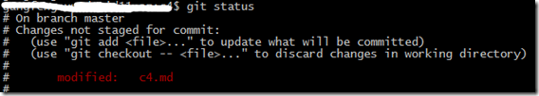](http://img.blog.csdn.net/20140902194938733)

5.2 贡献者xugangfeng,就需要在原来的基本上更新合并了。

|  |  |
| --- | --- |
| 1 | git remote update upstream |

[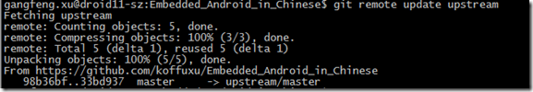](http://img.blog.csdn.net/20140902194940044)

5.3 xugangfeng开始要合并更新

|  |  |
| --- | --- |
| 1 | git rebase upstream/master |

[Image](http://img.blog.csdn.net/20140902194941245)

5.4 git log查看，已经合并过来了

[Image](http://img.blog.csdn.net/20140902194942415)